关于2018-2019学年第一学期评教的通知
各院部：
本学期学生评教工作于2018年12月17日开始，截止于2019年1月14日。学生评教流程见附件1，采用网上评教方式。评教结束后，将不会再进行补评，没有评教的学生将影响查看本学期期末成绩和下学期选课情况并且影响今后选课。务必将此情况通知到每一位学生，以免学生错过评教机会造成不必要的麻烦。
各院部须同时开展督导评教和同行评教工作，并于2019年1月8日之前将督导评教成绩（附件1）和同行评教成绩（附件2）的纸质版（督导成绩要有院部督导签字并加盖学院公章，同行成绩要有教学院长签字并加盖学院公章）送至指定科室，市北校区送至图书科技楼1105房间质量科（联系人：刘超），嘉陵江路校区送至A309教研科（联系人：李奕辰），长江路校区送至教务处综合科（联系人：刘芳）；电子版发至jxzlk@qut.edu.cn。
未尽事宜联系教学质量科,联系人：刘超，联系电话：85071123。

教务处
2018-12-14

附件：学生评教流程
1 登陆教务处主页，点击学生服务，输入账号、密码，即可登陆URP综合教务系统。登陆后显示如下页面：
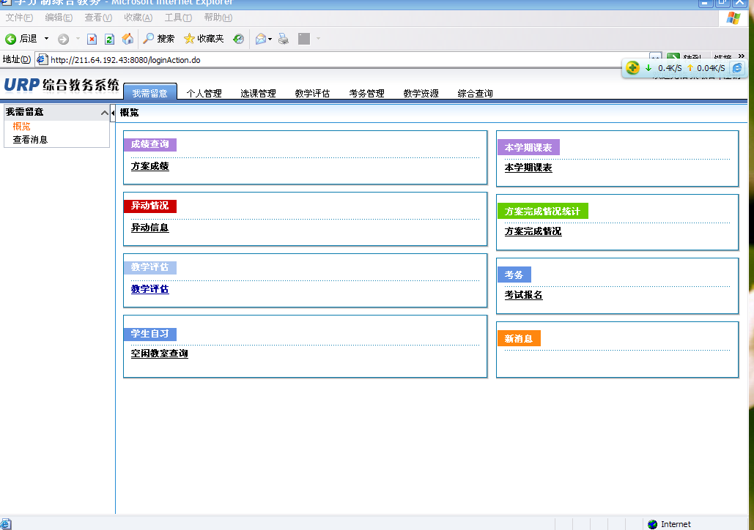
2 点击教学评估，出现所需评教课程，如图
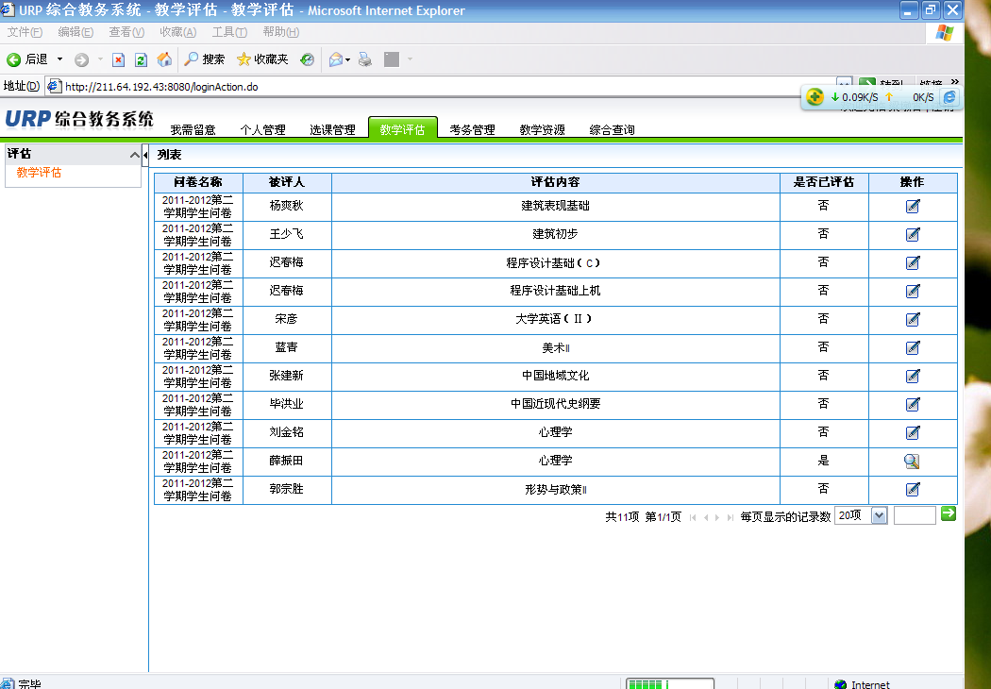
3 点击每门课程最后面的操作按钮，出现该门课程评教问卷，如图
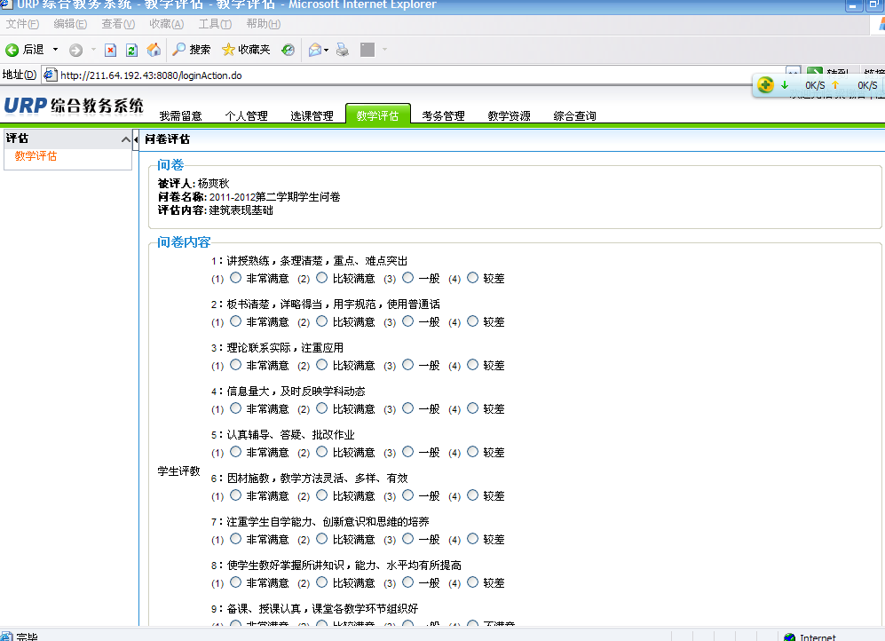
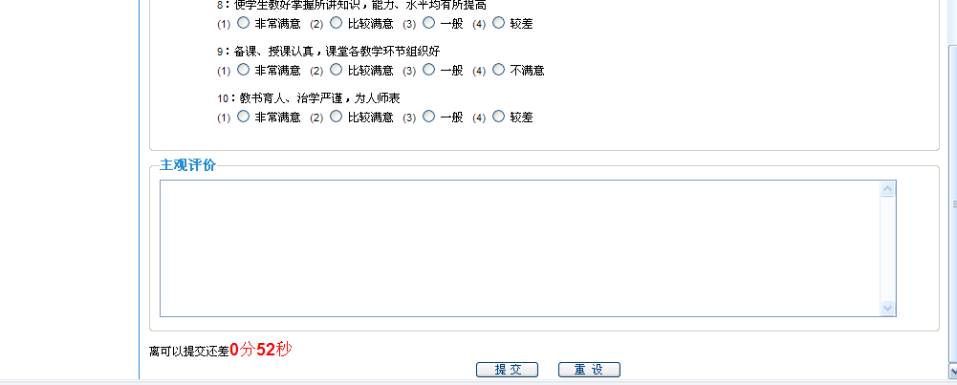
4 根据实际情况评教完毕，提交。提交后重新返回课程目录页选择下一门课程进行评教。可分多次完成各门课程评教，也可一次性完成评教。提交后，评教信息不能修改。

